VJERONAUK
ZADATAK: UZ POMOĆ UKUĆANA PROČITAJ SLIKOPRIČU I RIJEŠI ZADATAK ISPOD.

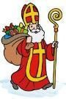
SVETI NIKOLA

PRIJE PUNO GODINA ŽIVIO JE SVETI POMAGAO JE LJUDIMA, A POSEBNO.
SPASIO JE TRI TAKO ŠTO IM JE DAO PO VREĆICU .
NIKOLA JE JEDNOM PLOVIO NA . MORE JE BILO NEMIRNO.
ON SE ISKRENO , MORE SE SMIRILO I MORNARI SU SPAŠENI.

NIKOLA JE BIO BISKUP. ZATO NA GLAVI IMA
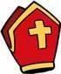
BISKUPSKU ,

A U RUCI .

SPOJI SLIKU I RIJEČ

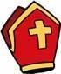 BROD

KAPA

ŠTAP

